**订单详情页及三要素填写页面优化**

**一、为他人申请、本人申请补填资料弹窗中新增提示文案**

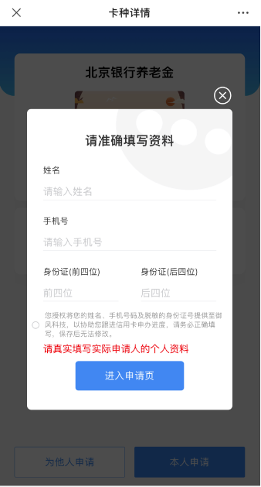

文案内容：请真实填写实际申请人的个人资料

1. **订单明细页优化**

1、 原订单明细页面“筛选”入口展示不明显，需新增筛选栏展示关键结点供用户筛选，并且页面展示优化如下。

信用卡

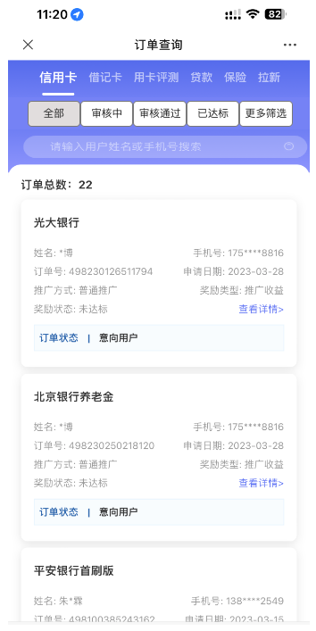

信用卡筛选项：全部、审核中、审核通过、已达标

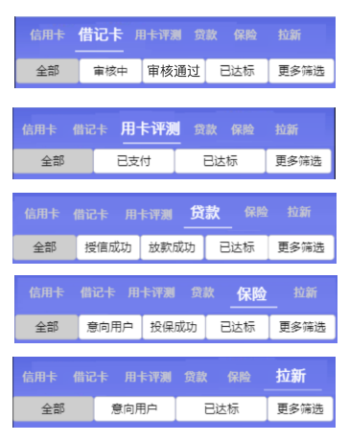

借记卡筛选项：全部、审核中、审核通过、已达标

用卡评测筛选项：全部、已支付、已达标

贷款筛选项：全部、授信成功、放款成功、已达标

保险筛选项：全部、意向用户、投保成功、已达标

拉新筛选项：全部、意向用户、已达标

点击进入订单查询页默认展示“全部”订单查询，新增的横向筛选栏内的选项均为“更多筛选”里已有的选项。点击“更多筛选”与原交互一致。

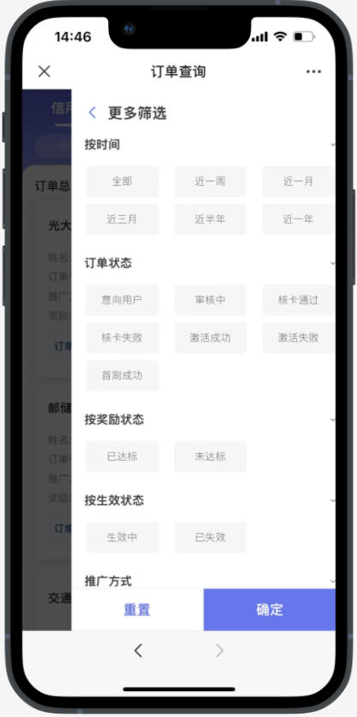

1. “展业版我的页面”“拓客端我的页面”新增“结算时间公告”入口

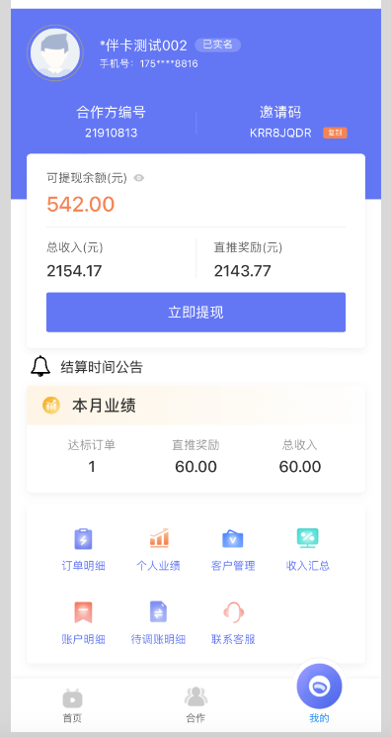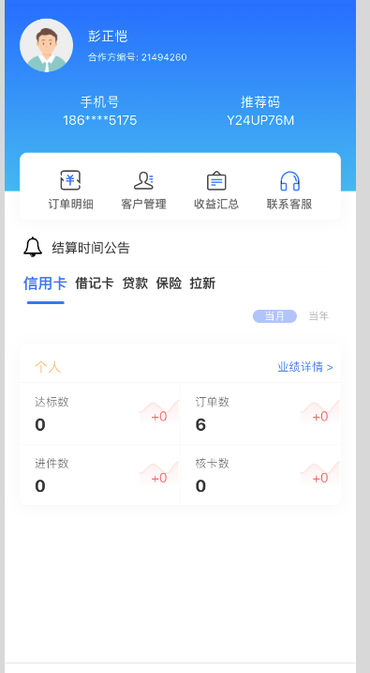

1. 点击进入后页面展示如下：

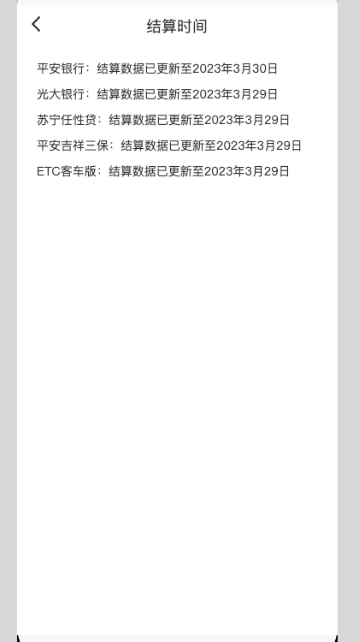

说明：列表内展示当前业务员所属渠道上架中的信用卡、借记卡的银行；上架中的贷款、保险、拉新产品，顺序按照信用卡-借记卡-贷款-保险-拉新排列。银行使用银行简称，产品使用产品名称。信用卡、借记卡的结算数据更新至的日期逻辑为：对应银行匹配成功数据中行方反馈的最晚核卡日期，无核卡日期的展示行方反馈的最晚的进件日期，无进件日期的展示匹配成功订单中最晚的订单创建日期。格式为YYYY-MM-DD。

贷款、保险、拉新的结算数据更新至的日期逻辑为：应产品最晚的匹配数据中最晚的订单创建时间，格式为YYYY-MM-DD。

4、信用卡和借记卡的“订单详情”页内的原更新时间变更为“银行结算数据更新至”，展示对应银行匹配成功数据中行方反馈的最晚核卡日期，无核卡日期的展示行方反馈的最晚的进件日期，无进件日期的展示匹配成功订单中最晚的订单创建日期。格式为YYYY-MM-DD

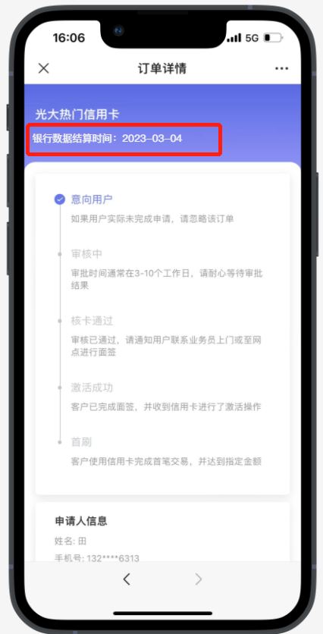

贷款、保险、拉新产品的“订单详情”页原更新时间变更为“产品结算数据更新至”，展示对应产品最晚的匹配数据中最晚的订单创建时间，格式为YYYY-MM-DD

